研究生自助刷脸报到及自助打印注册标签的说明
一、自助刷脸报到
1. 报到小程序位置：中大企业微信→工作台→学生报到。
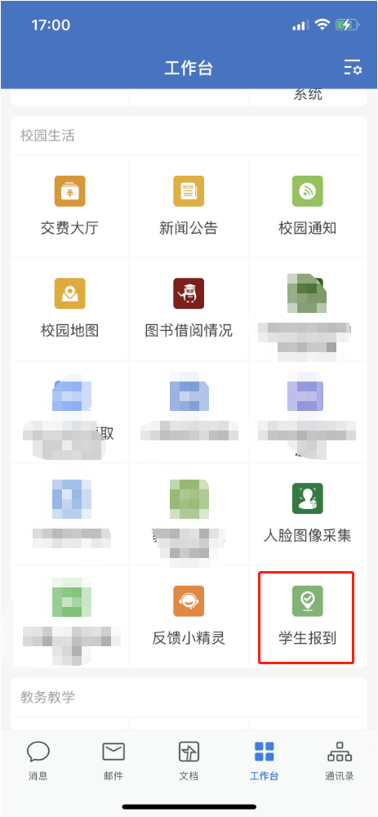
2. 操作步骤
进入页面前，请确认打开手机位置信息/定位服务，而且对企业微信APP打开位置信息/定位服务，同时请打开“精确位置”选项。
（1）按照界面指示进入对应报到页面。
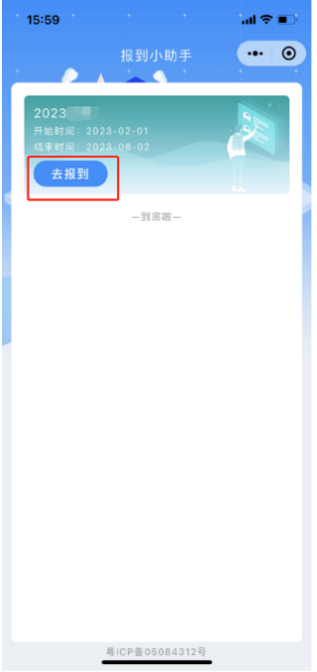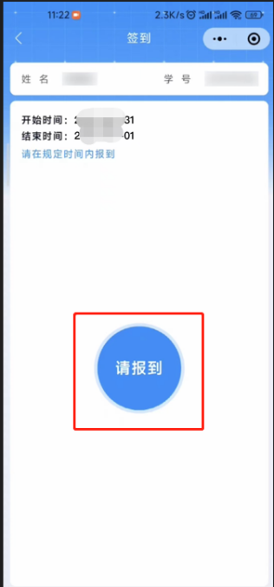
（2）系统确定学生已经进入所在校园，即可进入以下界面拍照进行人脸识别（学生需进入所在校园才能进行人脸识别报到）。
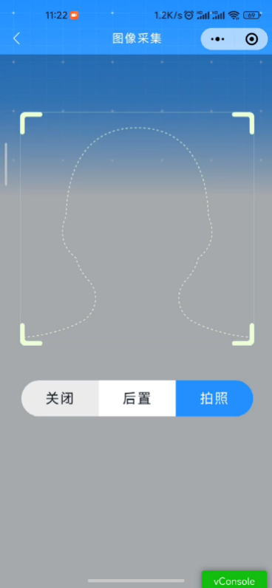
（3）人脸识别通过后，报到成功。
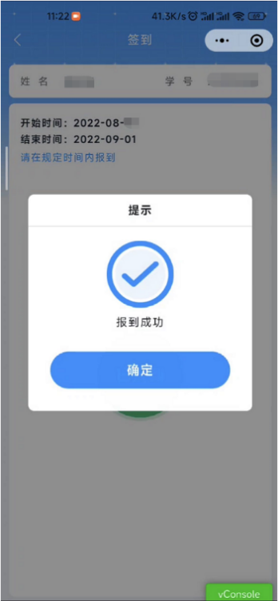
（4）已经完成报到的，再次进入后显示“已报到”。
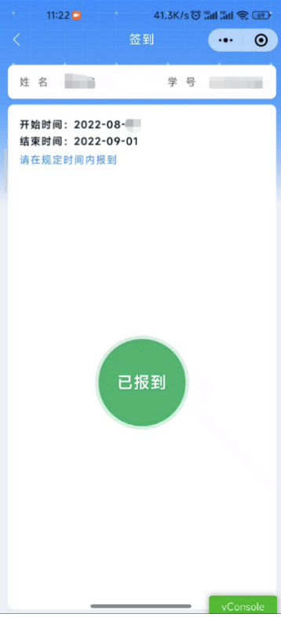
3. 注意事项
（1）请确保企业微信APP已经打开“读写手机存储”和“相机”权限。
（2）确保“学生报到”小程序授权了相机访问权限，如没有授权，请按照以下步骤打开权限。
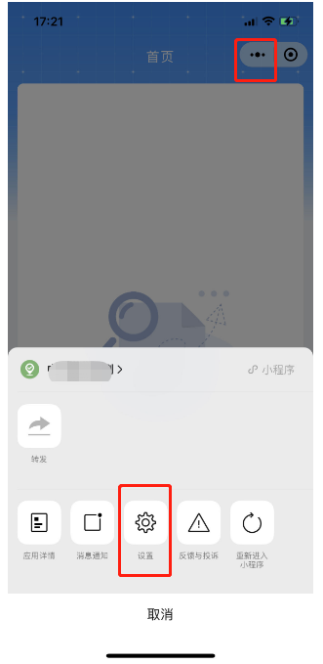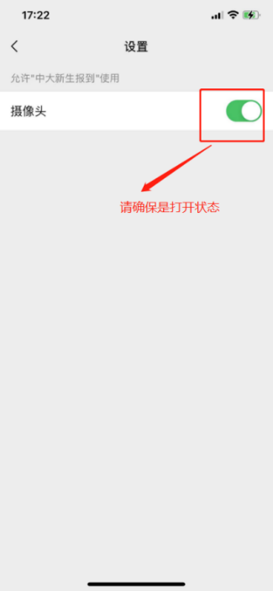
4. 常见问题
（1）点击报到后提示“不在中山大学校园内”？
答： 1）请确保您已经在校园内。
2）请确保您已经打开位置信息/定位服务权限（参照注意事项第1点）。
3）如果已经打开位置信息/定位服务，请到GPS信号较好的地方重试。
（2）人脸识别拍照过程中摄像头没画面？
答：请确保企业微信APP已经打开“读写手机存储”和“相机”权限。
（3）刷脸不通过，如何处理？
答： 请到所在研究生培养单位研究生秘书处进行报到注册。同时，可以到“人脸采集”（中大企微→工作台→人脸采集）小程序查看自己人脸识别照片是否是最近的人脸照片，可更换此照片以确保校内其他刷脸应用可用。
（4）能否在附属医院刷脸报到？
答： 目前网络中心只支持在中山大学三校区五校园进行刷脸报到。
二、自助打印注册标签
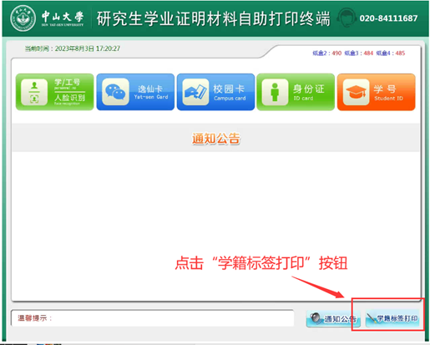
在完成报到、缴费之后（新生需体检通过），研究生登录研究生教育管理平台查看自己的注册状态，如果已经标示为“已注册”状态，即可携带校园卡及学生证到各校区/校园大学服务中心（USC）自助打印注册标签。步骤如下：
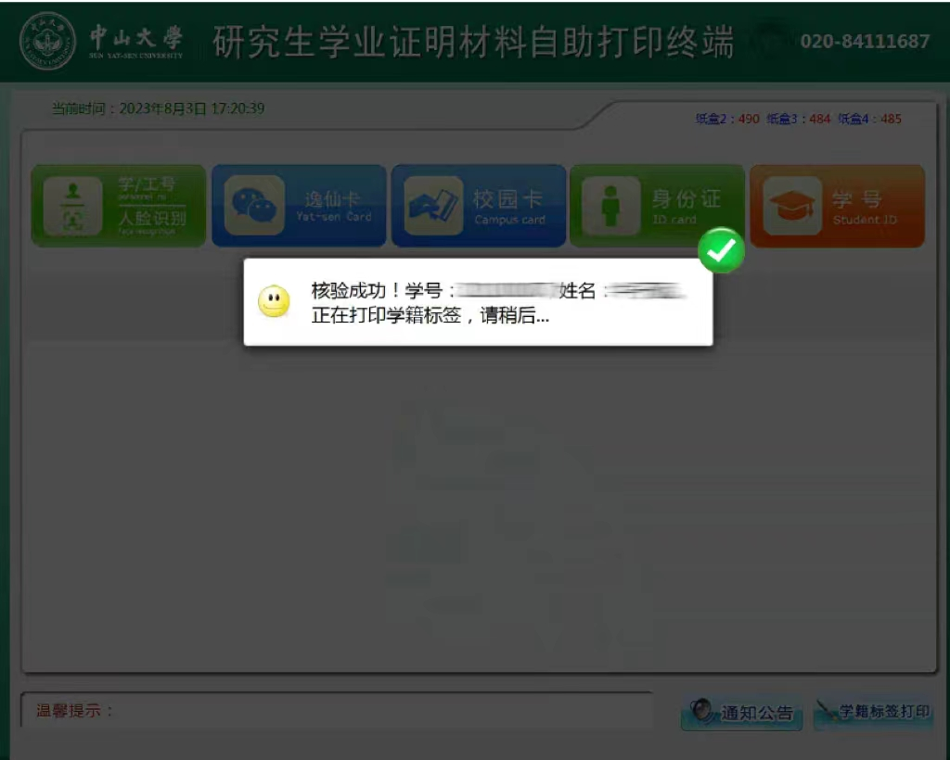
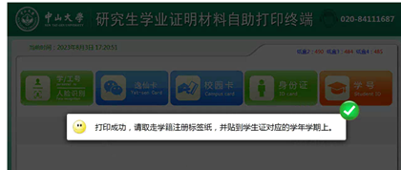
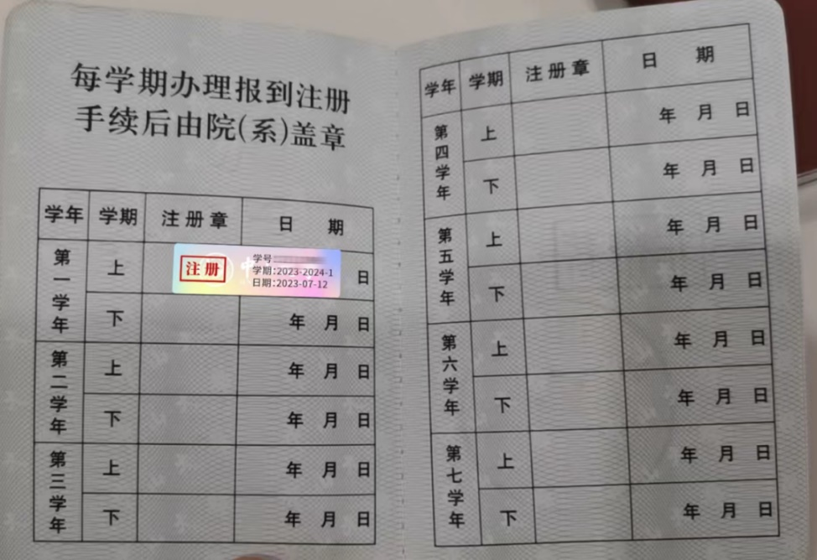
标签打印出来后，自行粘贴到研究生证上即可。
三、获取帮助
如有问题，请联系信息技术服务帮助台。
在线客服与报障：
● 中大企微→工作台→在线帮助台
● 扫一扫“在线帮助台”二维码
服务支持电话：（广州）020-84036866、（珠海）0756-3668500、（深圳）0755-23262600
邮箱：helpdesk@mail.sysu.edu.cn

帮助台公众号 在线帮助台

